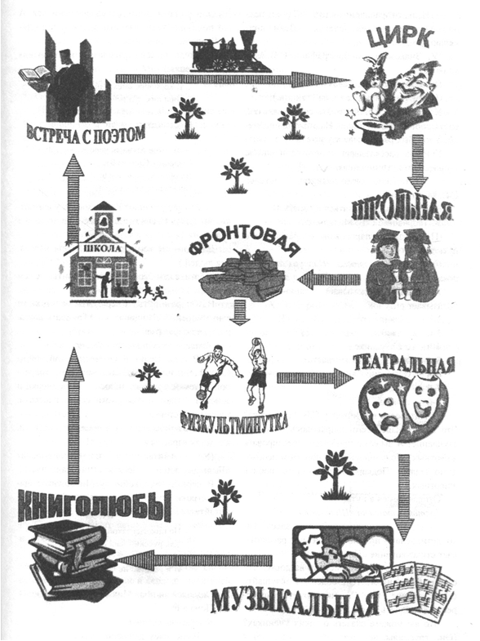

Поэт из страны детства
Пояснительная записка
Урок не совсем обычный. Это урок-путешествие. Ребята путешествуют на паровозике и исполняют песню на слова С.В. Михалкова
«Мы едем, едем, едем». На уроке читают, рассказывают стихи Михалкова, дети узнают новое о его жизни, услышат новые для них басни, стихотворения, сказки. На уроке - инсценировка сцены из жизни детского писателя и поэта.

Цели: дать представление о жизни С.В. Михалкова; обобщать и систематизировать знания учащихся о творчестве С.В. Михалкова; расширять круг чтения детей; развивать речь, выразительное чтение; развивать образное мышление, любознательность; развивать творческие способности, воображение детей; воспитывать интерес к читательской деятельности, бережное отношение к книгам; воспитывать положительные качества: дружелюбие, товарищество и др.

Оборудование: портрет С.В. Михалкова, выставка его книг, детские рисунки. карта путешествий, грамзапись, «паровозик» с фотографиями детей, костюмы к сценке, шкатулка, деревянная модель перочинного ножа, рогатка, общая тетрадь, в которой начисто записаны первые стихи С.В. Михалкова, в том числе басня «Культура».

Ход урока
I. Оргмомент
- Дети, посмотрите, пожалуйста, на меня. Какое у вас настроение? (Учитель может судить о настроении детей по «дереву настроений». Зеленые листики обозначают очень хорошее настроение, желтые — не очень, а синие — плохое.)
В основном мы готовы к уроку, а он у нас будет не совсем обычным. Это урок-путешествие. На чем мы будем путешествовать? (На паровозике)
Что интересного мы там увидели? (Мы все уже в этом паровозике.)
(Каждый заметил свою фотографию.)

II. Сообщение целей урока
- Ребята, прочитайте тему урока на доске. Кто же это? Что за поэт из страны детства? Каких поэтов, которые пишут забавные стихотворения о детях, вы знаете?
Угадали? Это замечательный поэт, знаток детских сердец — Сергей Владимирович Михалков (учитель открывает доску с изображением портрета С.В. Михалкова).
А совершим мы путешествие в страну детства Сергея Владимировича. (Перед детьми открывается карта путешествия, они рассматривают ее.)
На уроке мы будем читать, рассказывать стихи Михалкова, узнаем новое о его жизни, услышим новые для вас басни, стихотворения. Все выступления должны быть громкими и выразительными.

III. Рассматривание выставки книг

- Ребята. рассмотрите выставку книг. Какие из них вы читали? Какие вам больше всего запомнились?
Послушайте шутку. Отгадайте, о каких стихотворениях идет речь.
1-й ученик
Кто на лавочке сидел?
Кто на улицу глядел?
2-й ученик
Кто лежит на трех подушках
Перед столиком с едой?
3-й ученик
Я сегодня сбилась с ног —
У меня пропал щенок.
4-й ученик
Кто видел у нас в магазине Андрюшку?
Он самую лучшую выбрал игрушку.
5-й ученик
Вы послушайте, ребята,
Я хочу вам рассказать:
Родились у нас котята.
Их по счету ровно пять.
(Дети отвечают наперебой: «А что у вас?», «Про Мимозу». «Мой щенок», «Андрюшка», «Котята».)
Итак, отправляемся в путь. (Звучит песня «Мы едем, едем, едем...». Дети подпевают.)

IV. Знакомство с биографией С. В. Михалкова

Первая остановка. Встреча с поэтом.
(Паровозик фиксируется на станции)
У доски – стол. За столом сидит мальчик, одет просто и что-то пишет. На столе те предметы, о которых рассказывает учитель.
Учитель рассказывает о детстве и начале творческого пути писателя.
Ребята, когда-то в городе Москве 12 марта 1913 года родился
мальчик. Писать стихи начал рано. Вместе с перочинным ножом и рогаткой хранилась у него в шкатулке общая тетрадь с начисто переписанными первыми стихотворениями. Была и среди них басня «Культура», и речь в ней шла о том, что «людям лучше помогать не только словом, но и делом».
Мальчику минуло 10 лет. Как вы думаете, о ком я говорю? Да, это поэт С.В. Михалков. Что вы знаете о нем? (Учитель дополняет ответы детей).
Отец его В. А. Михалков, известный ученый в области промышленного птицеводства. Коренной москвич, выходец из дворянской семьи. Владимир Александрович писал брошюры, книги. На гонорары внедрял в сельское хозяйство новые технологии. Он любил и хорошо знал русскую литературу. Любовь к ней привил и своему сыну. Особенно Сергей любил сказки Пушкина, стихи Некрасова, басни Крылова.
Первое образование Сергей получил в семье. Первым воспитателем была немка Эмма Розенберг. Она заложила в характер поэта основы самодисциплины, обучала немецкому языку настолько, что в детстве мог Сергей Михалков свободно читать романы.
В домашнем воспитании не обошлось и без сельского попа. Две зимы он ездил на лошадке и преподавал основы географии, истории и русского языка. Это был молодой священник — отец Борис. Пошел в школу Сергей лишь в 4 классе.
А вот мать Ольга Михайловна Михалкова, женщина добрая, мягкая и преданная семье. Была сестрой милосердия, преподавала французский язык, но все же посвятила себя семье. Надо было воспитывать два младших брата — Александра и Михаила, помогать отцу в его изобретении всевозможных механических кормушек и других изобретений.
Однажды, когда никого не было дома, дети беспризорники проникли в дом и украли шкатулку нашего поэта.
Коротая длинные зимние вечера Сергей выпускал домашний литературно- художественный журнал. Был не только автором, но и художником, редактором. Напечататься было его мечтой. Но когда прочли его сочинения, то сказка в стихах про медведя оказалась не пригодна, а вот стихотворение «Дорога» появилось в журнале «На подъем».
Когда поэт окончил школу отец сказал: «Тебе надо начинать самостоятельную жизнь. Больше всего ты любишь сочинять стихи. Пробуй свои силы. Учись дальше, работай. Может быть со временем из тебя что-нибудь и выйдет.
Но главное, чтоб из тебя вышел человек!»
Отдых и тоска чужды Сергею.
Поразительна была его память. Он диктовал строки, словно видел текст. Четко формировал свою мысль с первого раза. Творчество росло. И вот став известным писателем, ему стали много писать. Ежедневно на стол ложатся письма из многих стран, бандероли с пьесами и рассказами, баснями. Все письма, в том числе и детские Сергей Владимирович забирает: «Это хорошие письма».
- Интересно было узнать о детстве С.В. Михалкова?
Ребята, пора отправляться в дорогу.

V. Творчество С.В. Михалкова.

(Под музыку «паровозик» отправляется в путь.)

Следующая остановка «Цирк». (Инсценировка стихотворения «Цирк».)
1-й ученик рассказывает о канатоходце и показывает рисунок.
2-й —о жонглере.
3-й — о джигите.
4-й о фокуснике.
5-й — о воздушных гимнастах
6-й — о дрессированных собачках.
7-й — о медведях.
8-й — о львах.
— Интересно в «Цирке» у С.В. Михалкова? Что вам больше всего понравилось? Чье выступление? А вы сами пробовали дрессировать животных? Получилось? Что при этом необходимо делать? (Подкармливать, жалеть, любить животных.)
Отправляемся в путь.
Третья остановка «Школьная».
— Что же за ученики собрались здесь? Тихо, дети, делают прививки. (Ученица рассказывает стихотворение «Прививка».)
Ребята, рассмотрите рисунки на доске. Что с этим мальчиком? (Он болен.) Послушайте стихотворение о нем! (Ученик читает стихотворение «Тридцать шесть и пять».)
Что вы можете сказать о таких учениках? (Они трусливы, не хотят учиться, ссылаются на болезнь.)
Они не хотят ни учиться, ни лечиться. А вот послушайте об известном вам герое «Дяде Степе».
(Учитель читает отрывок из стихотворения «Дядя Степа».)
…В коридоре смех и шепот.
В коридоре гул речей.
В кабинете — дядя Стена
На осмотре у врачей.
<…>
- Я готов служить народу.
- Раздается Степин бас. —
Я пойду в огонь и в воду!
Посылайте хоть сейчас!
— Что вас удивило? Какие мысли у вас возникли? (Дядя Степа готов на всё — в огонь и в воду.)
Для кого он жертвует собой? (Для народа, для людей.)
Ребята, с кем бы вы хотели дружить, а с кем нет?
Нам пора в путь. Я верю, что мальчики из стихотворений «Прививка» и «Тридцать шесть и пять» исправятся.

Четвертая остановка «Фронтовая».

- В годы Великой Отечественной войны Сергей Владимирович был военным корреспондентом. Ему приходилось писать очерки и заметки, стихи и юмористические рассказы, тексты к листовкам.
В годы войны Михалков писал не для детей, а о детях взрослым.
(Ученики читают отрывки из стихотворения «Быль для детей», «Десятилетний мальчик».)
В первые годы войны у Михалкова родились строки, которые записаны на доске. Прочитайте их.
Но никогда такой народ.
Как русский наш народ,
Не упадет и не умрет
И в рабство не пойдет!
Оказался ли прав Михалков? Почему?
Пора в путь.
Физкультминутка.
— Выполняем движения, как я.
Итак, стихотворение «Так».
(Учитель читает. Дети повторяют за учителем слово так.)

Следующая, пятая остановка «Театральная».

Инсценирование сказки
- Посмотрите сказку Михалкова «Как старик корову продавал». Понравилась сказка? Удалось ли продать корову? Почему?
Имя Сергея Михалкова с 1938 года не сходит с афиш. Во многих театрах страны шли его пьесы, сказки
(Учитель показывает иллюстрации из книги «О творчестве Сергея Михалкова».)

Шестая станция «Музыкальная».
Дети исполняют песню «Мы едем, едем, едем…»

Перед нами седьмая станция «Книголюбы».
(Учитель обращается к выставке книг.),
- Дети, какие жанры вы узнали из произведений Михалкова?
А вот мысль обратиться к басне подал ему один из старейших и замечательных мастеров русской литературы А. Н. Толстой. Прочитав как-то стихи Михалкова, он сказал «Те твои стихи, в которых ты идешь от фольклора, от народного юмора, тебе лучше всего удаются. Попробуй писать басни».
И появились первые басни: «Лиса и Бобер», «Две подруги». «Дальновидная Сорока».

Послушайте басню «Любитель книг». (Читает учитель.)
Есть ли среди вас такие любители книг?
А вы любите книги?
Как вы проявляете свою любовь к книгам? (Мы их читаем. Бережно к ним относимся. Вовремя ремонтируем, подклеиваем.)
VI. Обобщение.
Дети, наше путешествие подходит к концу. С книгами какого автора мы познакомились на уроке? Что нового вы узнали о нем?
Жизнь и творчество этого писателя неотделимы от жизни народа. Великое счастье для писателя находить отклики в сердцах читателей. Оглядываясь на пройденный свой творческий путь, Сергей Владимирович Михалков сам задал себе вопрос: «Ради чего я живу? Что для меня важнее всего?» И сам себе ответил: «Ощущение жизни. Ощущение того, что ты нужен людям».
За крупнейший вклад, который внес в нашу литературу С.В. Михалков, он избран действительным членом Российской академии образования, удостоен многих государственных наград, в 1973 году ему присвоено звание Героя Социалистического Труда.
А теперь давайте посмотрим прекрасную выставку ваших рисунков.
Какие рисунки вам понравились? Почему?

VII. Оценка учащихся.
- Чье чтение больше понравилось? Почему?

VIII. Итог урока.
- Что вы узнали нового на этом уроке? О чем хотите узнать больше? Что бы вы изменили в себе после этого урока? Что понравилось больше всего?

IХ. Этап рефлексии.
- Нарисуйте, пожалуйста, в блокнотах розу ветров и свое направление вектора.
После этого урока вектор розы ветров у большинства детей был направлен вверх и вправо.
Роза ветров

было очень хорошо

мало узнал много узнал

плохо

Список литературы:
1. Михалков С.В. Детям: Стихи, сказки, рассказы, басни, пьесы. М.: Детская литература. 1981.
2. Михалков С.В. Мы едем, едем, едем…М.: Самовар. 2001.
3. Михалков С.В. Что такое счастье. М.: Эксмо. 2007.

